乐清市恢复植被和林业生产条件费用标准
（征求意见稿）

乐清市自然资源和规划局
浙江省亚热带作物研究所
二零二二年二月

项目名称：乐清市恢复植被和林业生产条件费用标准
设计单位：浙江省亚热带作物研究所
资质证书：林业调查规划设计资质证书（乙11-010）
项目负责人：蒋秋扬
技术负责人：郑坚
主要编制人员：刘洪见、钱仁卷、张旭乐

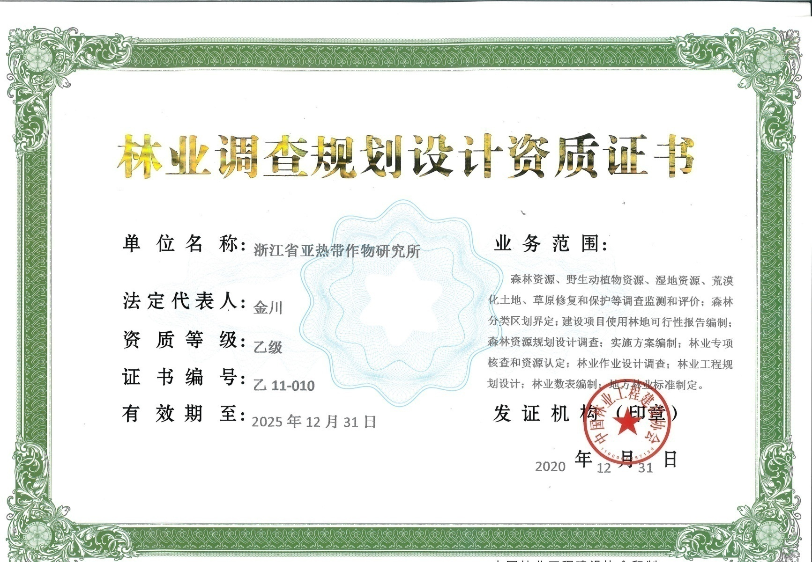
目 录

一、编制依据 1
二、编制说明 1
三、植被恢复类型及适用范围 2
1 类型一：需覆土种植乔木 2
2 类型二：无需覆土种植乔木 2
3 类型三：需覆土种植灌木 2
4 类型四：无需覆土种植灌木 2
四、 费用计算 3
1 计算依据 3
2 造林技术要求 3
3 营造林费用计算 5
五、 费用标准及适用范围 8
附表1：造林乔木树种参考名录 9
附件1 浙江省林业局关于认真贯彻落实新修订《森林法》切实做好林木采伐管理等相关工作的通知 9
附件2 国家林业和草原局关于制定恢复植被和林业生产条件、树木补种标准的指导意见 9

乐清市恢复植被和林业生产条件费用标准

乐清市自然资源和规划局委托浙江省亚热带作物研究所（浙南林业科学研究院）（以下称本单位）编制乐清市恢复植被和林业生产以及树木补种条件标准，本单位接受委托后，组织技术力量，在收集相关文件与资料的基础上，结合相关法律法规及政策文件，制定了乐清市恢复植被和生产条件费用标准。

一、编制依据
1、《中华人民共和国森林法》
2、《国家林业和草原局关于制定恢复植被和林业生产条件、树木补种标准的指导意见》（林办发〔2020〕94号）
3、浙江省林业局关于认真贯彻落实新修订《森林法》切实做好林木采伐管理等相关工作的通知（浙林资〔2020〕37号）
4、《土地复垦质量控制标准》（TD／T 1036—2013）
5、《裸露坡面植被恢复技术规范》（GB／T 38360—2019）
6、《造林技术规程》（GB／T 15776—2016）
7、浙江省营造林工程预算定额（2019 试行版）

二、编制说明
1、本标准是按照成熟的营造林技术，科学的营造林设计，正常的施工条件，合理的施工组织设计和施工工艺，合格的材料（良种、壮苗）为基础编制，其中的人工、材料、施工机械（台班）的消耗量标准是按照完成项目规定工作内容所需的我省林业行业营造林的平均消耗量水平。
2、本标准中的费用包括恢复森林植被过程中因种植土回填、林地清理、整地、挖穴、苗木定植、材料二次搬运、抚育等工程产生的直接费用及因营造林工程产生的管理费、企业利润、税费等相关间接费用。不包括恢复林业生产条件的土地复垦费以及种苗、肥料、种植土等材料的运输费用。

三、植被恢复类型及适用范围
根据立地条件及植被植物的不同，乐清市恢复植被收费标准适用于以下4个类型，分别为：

1 类型一：需覆土种植乔木
此类型需要在目标地块上回填种植土，并进行找平整理，使得种植土均匀平铺于目标地块，土层厚度不得小于30cm，种植土回填后种植乔木。

2 类型二：无需覆土种植乔木
此类型目标地块土层较好，无需回填种植土，对地块清理后直接种植乔木。

3 类型三：需覆土种植灌木
此类型需要在目标地块上回填种植土，并进行找平整理，使得种植土均匀平铺于目标地块，土层厚度不得小于30cm，种植土回填后种植灌木。

4 类型四：无需覆土种植灌木
此类型目标地块土层较好，无需回填种植土，对地块清理后直接种植灌木。

表1 各类型适用范围一览表
序号 | 类型 | 适用范围
1 | 类型一：需覆土种植乔木 | 适用于立地土层较好，适合种植乔木，但地表土层被破坏，影响乔木种植的地块，需回填种植土后种植乔木。
2 | 类型二：无需覆土种植乔木 | 适用于立地土层较厚，地表土层无破坏或破坏不严重，可以种植乔木的地块。
3 | 类型三：需覆土种植灌木 | 适用于被破坏后底层为岩石、建筑垃圾等不适合乔木生长的地块，需回填种植土后种植灌木。
4 | 类型四：无需覆土种植灌木 | 适用于被破坏后土层较浅的，不适合乔木生长的地块，无需覆土种植灌木。

- 费用计算

1 计算依据
1.1乐清市恢复植被和生产条件费用标准的计算标准按照恢复面积1亩来进行，按照成熟的营造林技术施工工艺计算产生的直接工程费和相关间接费用形成费用标准。
1.2其中的人工、材料、施工机械（台班）的消耗量标准是按照完成项目规定工作内容所需的我省林业行业营造林的平均消耗量水平，对照浙江省营造林工程预算定额（2019 试行版）进行计算。

2 造林技术要求

2.1场地整理
对作业区内的场地进行整理，清理地表杂物，对需要回填种植土的地块还需对回填的种植进行平整，使得种植土土层均匀分布于目标地块，回填种植土土层深度不得小于30cm。
对需覆土的类型，覆土层按照《土地复垦质量控制标准》（TD／T 1036—2013）要求土层厚度设计为30cm，土壤质量要求为：土壤质地为砂土至壤质黏土，土壤容重小于等于1.5g/cm³，砾石含量≤20%，pH值5.0～8.5，有机质含量≥1%。

2.2苗木类型及种植标准
根据浙江省林业局关于认真贯彻落实新修订《森林法》切实做好林木采伐管理等相关工作的通知（浙林资〔2020〕37号），公益林内应种植乔木树种，无法种植乔木树种的，可种植灌木树种，树种选择应当符合公益林区划界定的树种要求。商品林内可种植乔木树种或灌木树种。乔木树种应当使用地径3公分以上的容器苗，密度不低于110株/亩；灌木树种应当使用2年生以上苗木，种植覆盖度不低于30%，灌木林带行距不大于2米。树木种植后6个月的成活率不低于85%。

2.3挖穴
按苗木（乔木）规格挖种植穴，挖穴规格为0.4×0.4×0.3m。种植灌木采用开沟种植方式。

2.4定植施基肥
宜选择阴天、雨天或雨后种植，栽时保证苗干竖直，为了更好地促进苗木的生长，造林设计在初种时施适量基肥，施肥量根据苗木规格确定，施肥时要避免肥料直接接触苗木根部，肥料选用45%硫基复合肥，回填经过暴晒后的表土，将其敲碎后填回穴中，严禁将整块土和石块回填到树穴中。结合填土，当回填中穴深1/3处将基肥添加到树穴中，搅拌，严禁成堆施肥。填土一半后提苗踩实，再填土踩实，使土壤与根系紧密结合，最后覆上虚土，覆盖土壤厚度限高至原宿土之上1-2 cm以内，定植后浇足定根水。

2.5管护技术要求
幼树管护主要内容包括：除蘖、修枝、整形，及时修剪病虫枝、扭伤枝及枯枝乱头；对新造林地进行封禁保护，不准进入林地放牧，防止人畜对林地的破坏。
管护时间要求半年以上，树木种植后6个月的成活率不低于85%，成活率低于85%要及时进行补植。

3 营造林费用计算

3.1 类型一：需覆土种植乔木
此类型需要在目标地块上回填种植土，种植土厚度30cm，种植土回填后才能种植植物。通过计算，该类型单位面积（1亩）恢复费用为24358.23元。
表2类型一单位面积地块种植乔木直接费用表
序号 | 定额编号 | 项目名称 | 单位 | 工程数量 | 单价（元） | 合价（元） | 其中
 |  |  |  |  |  |  | 人工费 | 材料费
1 |  | 场地平整：将种植土回填林地并均匀找平 | 亩 | 1 | 1500 | 1500.00 | 1500.00
2 | 2-82 | 挖穴：一二类土，0.4×0.4×0.3米。 | 10穴 | 11.1 | 12.50 | 138.75 | 138.75
3 | 3-13 | 定植：杯径≤20cm | 10株 | 11.1 | 52.5 | 582.75 | 582.75
4 | 4-36 | 施追肥：人工（复合肥作基肥施用参照施追肥定额计算） | 100kg | 0.222 | 135 | 29.97 | 29.97
5 | 4-36 | 施追肥：肥料：45%的硫基复合肥 | kg | 22.2 | 3.5 | 77.70 |  | 77.70
6 |  | 树苗：D≥3cm，容器苗 | 株 | 111 | 45 | 4995.00 |  | 4995.00
7 |  | 管护 | 亩 | 1 | 125 | 125.00 | 125.00
8 |  | 种植土 | m³ | 200 | 70 | 14000.00 |  | 14000.00
 |  | 合计 |  |  |  | 21449.17 | 2376.47 | 19072.70

*注：本表计算主要参考浙江省营造林工程预算定额（2019 试行版）基肥使用复合肥，计算参照追肥下同。

表3类型一单位面积地块种植乔木总费用表
序号 | 费用名称 | 计算方法 | 金额（元）
一 | 直接工程费用 | 按直接工程费计算表（含价差调整） | 21449.17
 | 其中：人工费+机械费 | 按直接工程费计算表（含价差调整） | 2376.47
二 | 施工组织措施费 | （人工费+机械费）×3.52% | 83.65
三 | 企业管理费 | （人工费+机械费）×8.00% | 190.12
四 | 利润 | （人工费+机械费）×6.00% | 142.59
五 | 规费 | （人工费+机械费）×20.26% | 481.47
六 | 税金 | （一+二+三+四+五）×9% | 2011.23
七 | 建设工程造价 | 一+二+三+四+五+六 | 24358.23

3.2 类型二：无需覆土种植乔木
此类型无需覆土，对地块清理后种植乔木，该类型单位面积（1亩）恢复费用为7279.14元。
表4类型二单位面积地块种植乔木直接费用表
序号 | 定额编号 | 项目名称 | 单位 | 工程数量 | 单价（元） | 合价（元） | 其中
 |  |  |  |  |  |  | 人工费 | 材料费
1 |  | 场地整理： | 亩 | 1 | 125 | 125.00 | 125.00
2 | 2-91 | 挖穴：三类土，0.4×0.4×0.3米。 | 10穴 | 11.1 | 27.25 | 302.48 | 302.48
3 | 3-13 | 定植：杯径≤18cm | 10株 | 11.1 | 52.5 | 582.75 | 582.75
4 | 4-36 | 施追肥：人工（复合肥作基肥施用参照施追肥定额计算） | 100kg | 0.222 | 135 | 29.97 | 29.97
5 | 4-36 | 施追肥：肥料：45%的硫基复合肥 | kg | 22.2 | 3.5 | 77.70 |  | 77.70
6 |  | 树苗：D≥3cm，容器苗 | 株 | 111 | 45 | 4995.00 |  | 4995.00
7 |  | 管护 | 亩 | 1 | 125 | 125.00 | 125.00
 |  | 合计 |  |  |  | 6237.90 | 1165.20 | 5072.70
表5 类型二单位面积地块种植乔木总费用表
序号 | 费用名称 | 计算方法 | 金额（元）
一 | 直接工程费用 | 按直接工程费计算表（含价差调整） | 6237.90
 | 其中：人工费+机械费 | 按直接工程费计算表（含价差调整） | 1165.20
二 | 施工组织措施费 | （人工费+机械费）×3.52% | 41.01
三 | 企业管理费 | （人工费+机械费）×8.00% | 93.22
四 | 利润 | （人工费+机械费）×6.00% | 69.91
五 | 规费 | （人工费+机械费）×20.26% | 236.07
六 | 税金 | （一+二+三四+五）×9% | 601.03
七 | 建设工程造价 | 一+二+三+四+五+六 | 7279.14

3.3 类型三：需覆土种植灌木
此类型需要在目标地块上回填种植土，种植土厚度30cm，种植土回填后才能种植植物。通过计算，该类型单位面积（1亩）恢复费用为23966.39 元。
表6类型三单位面积地块种植灌木直接费用表
序号 | 定额编号 | 项目名称 | 单位 | 工程数量 | 单价（元） | 合价（元） | 其中
 |  |  |  |  |  |  | 人工费 | 材料费
1 |  | 场地平整：将种植土回填林地并均匀找平 | 亩 | 1 | 1500 | 1500.00 | 1500.00
2 | 3-7 | 定植：H≤100cm | 10株 | 222.2 | 4 | 888.80 | 888.80
3 | 4-36 | 施追肥：人工（复合肥作基肥施用参照施追肥定额计算） | 100kg | 2.222 | 135 | 299.97 | 299.97
4 | 4-36 | 施追肥：肥料：45%的硫基复合肥 | kg | 222.2 | 3.5 | 777.70 |  | 777.70
5 |  | 树苗：2年生以上，P≥30cm | 株 | 2222 | 1.5 | 3333.00 |  | 3333.00
6 |  | 管护 | 亩 | 1 | 125 | 125.00 | 125.00
7 |  | 种植土 | m³ | 200 | 70 | 14000.00 |  | 14000.00
 |  | 合计 |  |  |  | 20924.47 | 2813.77 | 18110.70
表7 类型三单位面积地块种植灌木总费用表
序号 | 费用名称 | 计算方法 | 金额（元）
一 | 直接工程费用 | 按直接工程费计算表（含价差调整） | 20924.47
 | 其中：人工费+机械费 | 按直接工程费计算表（含价差调整） | 2813.77
二 | 施工组织措施费 | （人工费+机械费）×3.52% | 99.04
三 | 企业管理费 | （人工费+机械费）×8.00% | 225.10
四 | 利润 | （人工费+机械费）×6.00% | 168.83
五 | 规费 | （人工费+机械费）×20.26% | 570.07
六 | 税金 | （一+二+三+四+五）×9% | 1978.88
七 | 建设工程造价 | 一+二+三+四+五+六 | 23966.39

3.4 类型四：无需覆土种植灌木
此类型无需覆土，对地块清理后种植灌木，该类型单位面积（1亩）恢复费用为6641.01元。

表8类型四单位面积地块种植灌木直接费用表
序号 | 定额编号 | 项目名称 | 单位 | 工程数量 | 单价（元） | 合价（元） | 其中
 |  |  |  |  |  |  | 人工费 | 材料费
1 |  | 场地整理 | 亩 | 1 | 125 | 125.00 | 125.00
2 | 3-7 | 定植：H≤100cm | 10株 | 222.2 | 4 | 888.80 | 888.80
3 | 4-36 | 施追肥：人工（复合肥作基肥施用参照施追肥定额计算） | 100kg | 2.22 | 135 | 299.70 | 299.70
4 | 4-36 | 施追肥：肥料：45%的硫基复合肥 | kg | 222.2 | 3.5 | 777.70 |  | 777.70
5 |  | 树苗：2年生以上，P≥30cm | 株 | 2222 | 1.5 | 3333.00 |  | 3333.00
6 |  | 管护 | 亩 | 1 | 125 | 125.00 | 125.00
 |  | 合计 |  |  |  | 5549.20 | 1438.50 | 4110.70
表9 类型四单位面积地块种植灌木总费用表
序号 | 费用名称 | 计算方法 | 金额（元）
一 | 直接工程费用 | 按直接工程费计算表（含价差调整） | 5549.20
 | 其中：人工费+机械费 | 按直接工程费计算表（含价差调整） | 1438.50
二 | 施工组织措施费 | （人工费+机械费）×3.52% | 50.64
三 | 企业管理费 | （人工费+机械费）×8.00% | 115.08
四 | 利润 | （人工费+机械费）×6.00% | 86.31
五 | 规费 | （人工费+机械费）×20.26% | 291.44
六 | 税金 | （一+二+三＋四+五）×9% | 548.34
七 | 建设工程造价 | 一+二+三+四+五+六 | 6641.01

- 费用标准及适用范围
按照相关法律法规、营造林技术施工工艺及浙江省营造林工程定额（2019年）进行计算，乐清市四类森林植被恢复收费和生产条件营造林费用标准如表10所示。
表10 乐清市森林植被恢复和生产条件费用标准
序号 | 类型 | 收费标准（元/亩）
1 | 类型一：需覆土种植乔木 | 24358.23
2 | 类型二：无需覆土种植乔木 | 7279.14
3 | 类型三：需覆土种植灌木 | 23966.39
4 | 类型四：无需覆土种植灌木 | 6641.01

附表1：造林乔木树种参考名录
类型 | 树种
乔木 | 香樟、浙江樟、乌桕、山乌桕、杜英、无患子、水杉、朴树、枫香等。
灌木 | 瓜子黄杨、大叶黄杨、红花檵木、海桐、映山红、胡枝子、小叶女贞、小蜡、红叶石楠、红叶小檗、十大功劳、龟甲冬青、栀子、迎春、小叶六道木、爬山虎、凌霄等。

附件1 浙江省林业局关于认真贯彻落实新修订《森林法》切实做好林木采伐管理等相关工作的通知

附件2 国家林业和草原局关于制定恢复植被和林业生产条件、树木补种标准的指导意见

